

**ST 1005 VE**

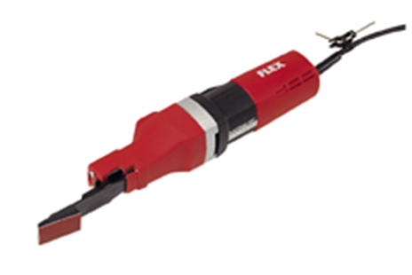

|  |  |  |  |  |  |  |  |  |  |  |  |  |  |  |  |  |  |  |  |  |  |  |  |  |  |  |
| --- | --- | --- | --- | --- | --- | --- | --- | --- | --- | --- | --- | --- | --- | --- | --- | --- | --- | --- | --- | --- | --- | --- | --- | --- | --- | --- |
| |  | | --- | | Technische attributen | | Opgenomen vermogen | 400 Watt | | Afgegeven vermogen | 220 Watt | | Schuurmateriaal | 39 x 60 mm | | Slag | 8 mm | | Onbelast slagtal | 1200-4500 /min | | Gewicht | 2,2 kg |  |  | | --- | | Basisuitrusting | | 2 schuurzolen met velcro-schuurkussen | 1 set | | 10 velcro-schuurpapier, P 60 | 258.299 | | 10 velcro-schuurpapier, P 120 | 258.300 | | 10 velcro-schuurpapier, P 180 | 258.301 | | 10 velcro-vlies, A 240, 39 x 60 mm | 258.302 | | 1 inbussleutel, SW 3 | 217.794 | |
| Vingerslijper   * VE-elektronica: met traploze keuze van het slagtal via stelwiel * Vrij zicht op het werktuig * Slijpschoen: 2 stuks met velcro-schuurkussen 39 x 60 mm meegeleverd * Door de lineaire beweging van het schuingeplaatste schuurkussen komt de vingerslijper in alle hoeken en kanten, vooral met de spitse kop is alles bereikbaar * Korte, compacte motor * Handig, lichtgewicht design * Voor een perfecte finish van staal en RVS oppervlakken op moeilijk toegangbare plaatsen * Lange slag voor efficient werken | |